Rada Sense douchemengkraan
Rada Sense elektronische douchemengkraan, bestaande uit een, uit het zicht te monteren, mengkraan in een besturingskast en een bedieningspaneel met 3 meter kabel voor wandmontage. Het bedieningspaneel biedt non-touch bediening voor activering en temperatuurkeuze. Via App instelbare maximum-, minimum- en start temperatuur evenals periodieke automatische cyclusspoelingen. Met mogelijkheid voor semi automatische periodieke thermische desinfectie met registratie van de resultaten. Wordt geleverd met transformator, keerkleppen en vuilfilters.
Bestelnr.: 1.1503.745 (Art.nr. 14-5050)
Technische gegevens:
Volumestroom: 32 l/min. bij 200 kPa drukverlies
Minimale volumestroom: 6 l/min.
Minimaal drukverlies: 20 kPa
Drukverhouding: Max. 1:3
Warmwater temperatuur: Max. 65° C, 85° C tijdens thermische desinfectie
Koud water temperatuur: Min. 1°C
Nauwkeurigheid: 1°C
Aansluitingen: ½ “ buitendraad
Transformator: 230 V AC/12V DC, 20W
Instellingen:
Spoeltijd: 5 sec. - 60 min.
Cyclusspoeltijd: 1 min. - 59 min.
Cyclusinterval: 1 - 983 uren
Basisinstelling spoeltijd: 15 sec.
Basisinstelling cyclusspoeling: 2 min. na 12 uur geen gebruik

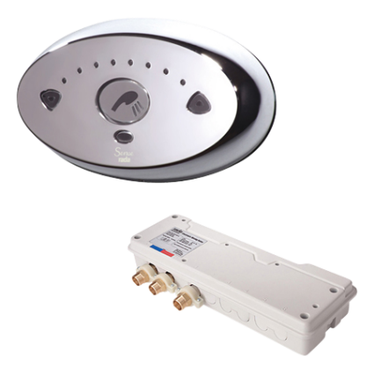

Rada Sense duo douchemengkraan
Rada Sense elektronische duo douchemengkraan voor twee douches, bestaande uit één, uit het zicht te monteren, mengkraan in een besturingskast en één bedieningspaneel met 3 meter kabel voor wandmontage. Het bedieningspaneel biedt nontouch bediening voor afzonderlijke activering van beide douches en temperatuurkeuze. Via App instelbare maximum-, minimum- en start temperatuur evenals periodieke automatische cyclusspoelingen. Met mogelijkheid voor semi- automatische periodieke thermische desinfectie met registratie van de resultaten. Wordt geleverd met transformator, keerkleppen en vuilfilters.
Bestelnummer: 1.1653.070 (Art.nr. 14-5058)
Technische gegevens:
Volumestroom: 50 l/min. @ 200 kPa
Minimale volumestroom: 6 l/min.
Minimaal drukverlies: 20 kPa
Drukverhouding: Max. 1: 3
Warmwater temperatuur: Max. 65° C, 85° C tijdens thermische desinfectie
Koud water temperatuur: Min. 1°C
Nauwkeurigheid: 1°C
Aansluitingen: Inlaten ¾" buitendraad Uitlaten ½ “ buitendraad Transformator: 230 V AC/12V DC, 20W
Instellingen
Spoeltijd: 5 sec. - 60 min.
Cyclusspoeltijd: 1 min. - 59 min.
Cyclusduur: 1 - 983 uren
Basisinstelling spoeltijd: 30 sec.
Basisinstelling cyclusspoeling: 3 min. na 12 uur geen gebruik
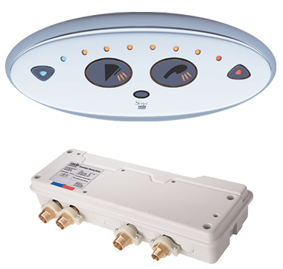

Rada Sense netwerkset
Rada Sense netwerkset voor koppeling van Rada Sense mengkranen in een netwerk. Via het netwerk kunnen instellingen uitgelezen en gewijzigd worden. Geschikt voor Rada Sense wastafel-, douche- en duo douchemengkranen. Daarnaast worden cyclusspoelingen geregistreerd en opgeslagen. Voor mengkranen met productiedatum na juli 2014.
Bestelnr.: 1.1621.215
Mogelijkheden:
- Programmering via laptop/PC
- Mogelijkheid om mengkranen op te nemen in een netwerk
- Mogelijkheid om Rada Sense te combineren met Rada Outlook
- Mogelijkheid om Rada Sense te koppelen aan een GBS
- Registratie en rapportage van cyclusspoelingen
- Registratie en rapportage van de laatste thermische desinfectie

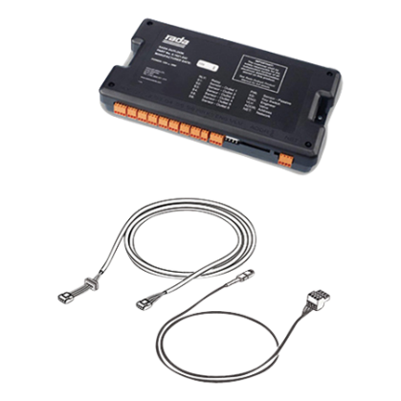

Rada douchethermostaat 9001
Rada thermostatische douchemengkraan, type 9001. Robuust met verchroomde messing bedieningsknoppen en keramische schijven. Temperatuurbegrenzing op 38°C, na indrukken rode knop, max. 45°C. Met mogelijkheid om de mengkraan op simpele wijze thermisch te desinfecteren. Wordt geleverd met keerkleppen en vuilfilters, s-koppelingen en rozetten.
Bestelnr.: 2.1930.473 (Art.nr. 900100)
Technische gegevens:
Materiaal: Messing, verchroomd
Volumestroom: 18 l/min. bij 300 kPa drukverlies
Minimale werkdruk: 50 kPa
Warmwater temperatuur: Max. 65°C, 85°C tijdens thermische desinfectie
Aansluitingen: ½ “ buitendraad

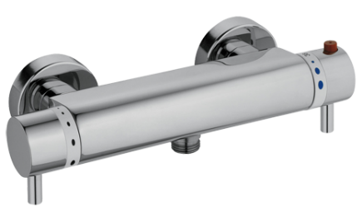

Rada bad/douchethermostaat 9002
Rada thermostatische bad/douchemengkraan, type 9002, met omstel. Robuust met verchroomde messing bedieningsknoppen en keramische schijven. Temperatuurbegrenzing op 38°C. Na indrukken rode knop, max.45°C. Met mogelijkheid om de mengkraan op simpele wijze thermisch te desinfecteren. Wordt geleverd met keerkleppen en vuilfilters, s-koppelingen en rozetten.
Bestelnr.: 2.1930.474 (Art.nr. 900200)
Technische gegevens:
Materiaal: Messing, verchroomd
Volumestroom: 18 l/min. bij 300 kPa drukverlies
Minimale werkdruk: 50 kPa
Warmwater temperatuur: Max. 65°C, 85°C tijdens thermische desinfectie
Aansluitingen: ½ “ buitendraad

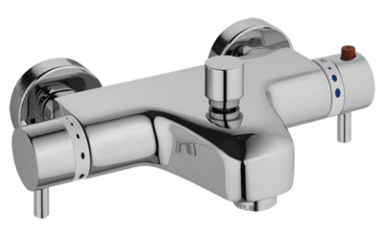

Rada wastafelthermostaat 9000
Rada thermostatische wastafelmengkraan, type 9000, voor bladmontage, met draaibare uitloop. Robuust met verchroomde messing bedieningsknoppen en keramische schijven. Temperatuurbegrenzing op 38°C, na indrukken rode knop, max. 45°C. Met mogelijkheid om de mengkraan op simpele wijze thermisch te desinfecteren. Voorzien van waste. Wordt geleverd met keerkleppenen vuilfilters.
Bestelnr.: 2.1930.472 (Art.nr. 900000)
Technische gegevens:
Materiaal: Messing, verchroomd
Volumestroom: 18 l/min. bij 300 kPa drukverlies
Minimale werkdruk: 50 kPa
Warmwater temperatuur: Max. 65°C, 85°C tijdens thermische desinfectie
Aansluitingen: Flexibele slangen, 3/8" wartel

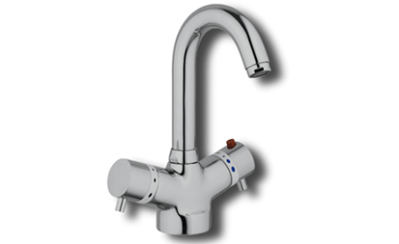

Rada thermostatische keukenmengkraan 9006
Rada thermostatische keukenmengkraan, type 9006, voor bladmontage, met hoge draaibare uitloop. Robuust met verchroomde messing bedieningsknoppen en keramische schijven. Temperatuurbegrenzing op 38°C, na indrukken rode knop, max. 45°C. Met mogelijkheid om de mengkraan op simpele wijze thermisch te desinfecteren. Voorzien van waste. Wordt geleverd met keerkleppen en vuilfilters.
Bestelnr.: 2.1930.475 (Art.nr. 900600)
Technische gegevens:
Materiaal: Messing, verchroomd
Volumestroom: 18 l/min. bij 300 kPa drukverlies
Minimale werkdruk: 50 kPa
Warmwater temperatuur: Max. 65°C, 85°C tijdens thermische desinfectie
Aansluitingen: Flexibele slangen, 3/8" wartel

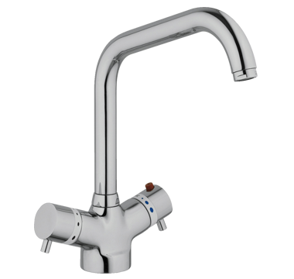

Rada thermostatische wandmengkraan 9008
Rada thermostatische mengkraan voor wandmontage, type 9008. Robuust met verchroomde messing bedieningsknoppen en keramische schijven. Met draaibare onderuitloop. Temperatuurbegrenzing op 38°C, na indrukken rode knop, max. 45°C. Met mogelijkheid om de mengkraan op simpele wijze thermisch te desinfecteren. Wordt geleverd met keerkleppen en vuilfilters, s-koppelingen en rozetten.
Bestelnr.: 2.1930.477 (Art.nr. 900800)
Technische gegevens:
Materiaal: Messing, verchroomd
Volumestroom: 18 l/min. bij 300 kPa drukverlies
Minimale werkdruk: 50 kPa
Warmwater temperatuur: Max. 65°C, 85°C tijdens thermische desinfectie
Lengte onderuitloop: 200 mm
Aansluitingen: ½ “ buitendraad

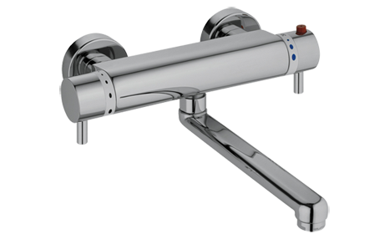

Presto Sanifirst wastafelmengkraan
Presto Sanifirst éénhendel wastafelmengkraan voor bladmontage. Met gladde binnenkant en stervormige straalregelaar. Met mechanische temperatuurbegrenzing, volumestroombegrenzer en mechanisme voor halve of volledige volumestroom. Bestand tegen hoge warmwater temperaturen.
Bestelnr.: 2.1931.139 (Art. nr. 75060) Met dichte hendel zonder drukcompenserend binnenwerk Bestelnr.: 2.1931.140 (Art. nr. 75061) Met dichte hendel en drukcompenserend binnenwerk Bestelnr.: 2.1931.137 (Art. nr. 75040) Met open hendel zonder drukcompenserend binnenwerk
Technische gegevens:
Voorsprong uitloop: 170 mm
Hoogte uitloop: 100 mm
Werkdruk: 20 - 500 kPa
Warmwatertemperatuur: Maximaal 85ºC
Aansluitingen: SPEX flexibele aansluitslangen, 3/8" wartels

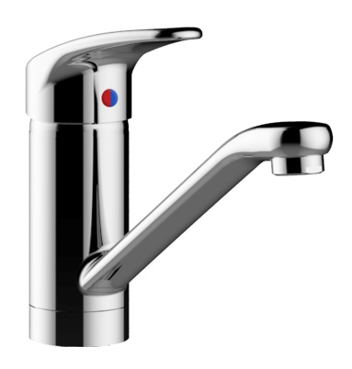

Presto Sanifirst wastafelmengkraan met elleboogbediening
Presto Sanifirst éénhendel wastafelmengkraan voor bladmontage met elleboogbediening. Met gladde binnenkant en stervormige straalregelaar. Met mechanische temperatuurbegrenzing, volumestroombegrenzer en mechanisme voor halve of volledige volumestroom. Bestand tegen hoge warmwater temperaturen.
Bestelnr.: 2.1931.141 (Art. nr. 75062) zonder drukcompenserend binnenwerk
Bestelnr.: 2.1931.142 (Art. nr. 75063) met drukcompenserend binnenwerk
Technische gegevens:
Voorsprong hendel: 157 mm
Voorsprong uitloop: 170 mm
Hoogte uitloop: 100 mm
Werkdruk: 20 - 500 kPa
Warmwatertemperatuur: Maximaal 85ºC
Aansluitingen: SPEX flexibele aansluit- slangen, 3/8" wartels

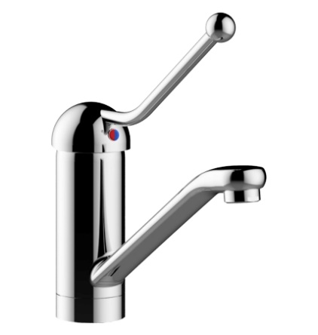

Presto Sanifirst keukenmengkraan met elleboogbediening
Presto Sanifirst éénhendel keukenmengkraan voor bladmontage met elleboogbediening. Met gladde binnenkant en stervormige straalregelaar. Met mechanische temperatuurbegrenzing, volumestroombegrenzer en mechanisme voor halve of volledige volumestroom. Bestand tegen hoge warmwater temperaturen.
Bestelnr.: 2.1931.145 (Art. nr. 75066) Met elleboogbediening zonder drukcompenserend
binnenwerk
Bestelnr.: 2.1931.146 (Art. nr. 75067) Met elleboogbediening met drukcompenserend binnenwerk Bestelnr.: 2.1931.143 (Art. nr. 75064) Met dichte hendel zonder drukcompenserend binnenwerk Bestelnr.: 2.1931.144 (Art. nr. 75065) Met dichte hendel met drukcompenserend binnenwerk
Technische gegevens:
Voorsprong hendel: 220 mm
Voorsprong uitloop: 230 mm
Hoogte uitloop: 160 mm
Werkdruk: 20 - 500 kPa
Warmwatertemperatuur: Maximaal 85ºC
Aansluitingen: SPEX flexibele aansluitslangen, 3/8" wartels
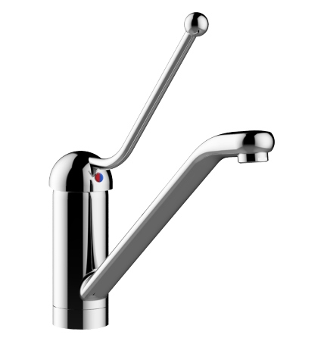

Presto Mastermix douchetablet 75708
Presto MasterMix thermostatisch douchetablet. Met speciale keramische afdichtingen waardoor geen keerkleppen nodig zijn omdat er geen kruisverbindingen mogelijk zijn. Temperatuurknop met dubbele begrenzing op 38°C en 41°C. Instelbare volumestroombegrenzer. Mengkraan zelf wordt niet heet. Thermische desinfectie mogelijk door personeel, niet door gebruikers. Inclusief afsluiters.
Bestelnr.: 1347474 (Art. nr. 75708)
Technische gegevens:
Behuizing: Verchroomd zamak
Volumestroom: Instelbaar
Aansluitingen: ½” bu. dr. h.o.h. 150 mm
Aansl. doucheslang: ½” bu. dr. met keerklep
Werkdruk: 100 - 500 kPa
Max. drukverschil: 100 kPa (tussen k. en w.)
Temperatuurknop: Begrenzing instelbaar

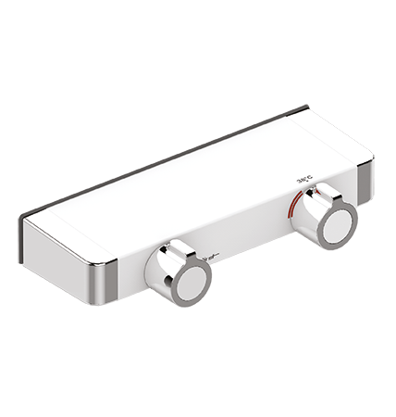

Presto Mastermix douchetablet 75710 met Touch druktoets
Presto MasterMix thermostatisch douchetablet. Met Touche bediening, Start - Stop, voor openen en sluiten. Met twee magneetventielen als afdichtingen waardoor geen keerkleppen nodig zijn omdat geen kruisverbindingen mogelijk zijn. Temperatuurknop met dubbele begrenzing op 38°C en 41°C. Mengkraan zelf wordt niet heet. Thermische desinfectie mogelijk door personeel, niet door gebruikers. Inclusief afsluiters. Met batterij 6V Lithium CRP2.
Bestelnr.: 1347475 (Art. nr. 75710)
Technische gegevens:
Behuizing: Verchroomd zamak
Volumestroom: 8 l/min.
Aansluitingen: ½” bu. dr. h.o.h. 150 mm
Aansl. doucheslang: ½” bu. dr. met keerklep
Werkdruk: 100 - 500 kPa
Max. drukverschil: 100 kPa (tussen k. en w.)
Temperatuurknop: Begrenzing instelbaar
Instellingen:
Spoeltijd: standaard 30 sec., instelbaar 1 sec. - 5 min.
Cyclusspoeltijd: standaard geen, instelbaar: 15 sec. - 5 min.
Cyclusspoelinterval: standaard geen, instelbaar 6 - 120 h

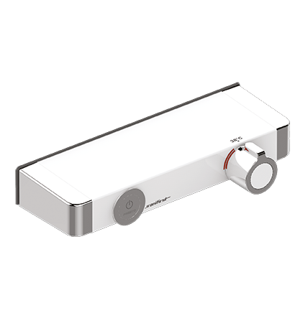

Presto Mastermix 75700 douchemengkraan
Presto MasterMix thermostatische douchemengkraan. Met speciale keramische afdichtingen waardoor geen keerkleppen nodig zijn omdat er geen kruisverbindingen mogelijk zijn. Temperatuurknop met dubbele begrenzing op 38°C en 41°C. Instelbare volumestroombegrenzer. Mengkraan zelf wordt niet heet. Thermische desinfectie mogelijk door personeel, niet door gebruikers. Inclusief afsluiters.
Bestelnr.: 1347476 (Art. nr. 75700)
Technische gegevens:
Behuizing: Verchroomd zamak
Volumestroom: Instelbaar
Aansluitingen: ½” bu. dr. h.o.h. 150 mm
Aansl. doucheslang: ½” bu. dr. met keerklep
Werkdruk: 100 - 500 kPa
Max. drukverschil: 100 kPa (tussen k. en w.)
Temperatuurknop: Begrenzing instelbaar

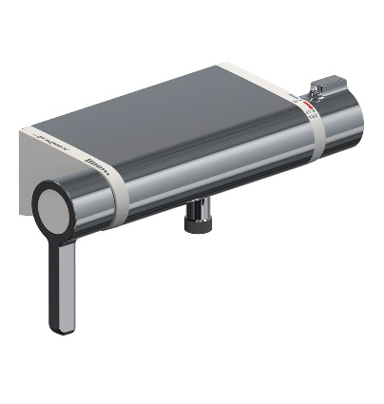

Presto Mastermix 75702 douchemengkraan
Presto MasterMix thermostatische douchemengkraan. Met speciale keramische afdichtingen waardoor geen keerkleppen nodig zijn omdat er geen kruisverbindingen mogelijk zijn. Temperatuurknop met dubbele begrenzing op 38°C en 41°C. Instelbare volumestroombegrenzer. Mengkraan zelf wordt niet heet. Thermische desinfectie mogelijk door personeel, niet door gebruikers. Inclusief afsluiters.
Bestelnr.: 1382155 (Art. nr. 75702)
Technische gegevens:
Behuizing: Verchroomd zamak
Volumestroom: Instelbaar
Aansluitingen: ½” bu. dr. h.o.h. 150 mm
Aansl. doucheslang: ½” bu. dr. met keerklep
Werkdruk: 100 - 500 kPa
Max. drukverschil: 100 kPa (tussen k. en w.)
Temperatuurknop: Begrenzing instelbaar

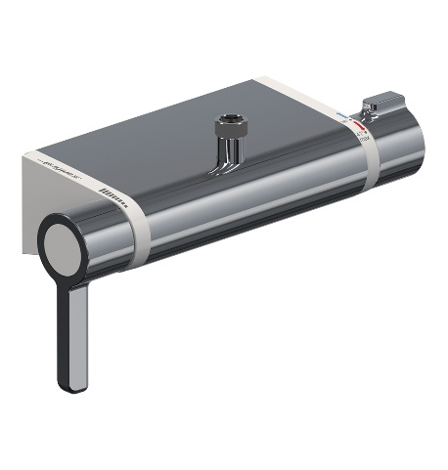

Presto Mastermix 75712 thermostatische wastafelmengkraan
Presto MasterMix thermostatische wastafelmengkraan, met draaibare uitloop. Met speciale keramische afdichtingen waardoor geen keerkleppen nodig zijn omdat er geen kruisverbindingen mogelijk zijn. Temperatuurknop met dubbele begrenzing op 38°C en 41°C. Instelbare volumestroombegrenzer. Mengkraan zelf wordt niet heet. Thermische desinfectie mogelijk door personeel. Met flexibele slangaansluitingen 3/8" wartel.
Bestelnr.: 1347477 (Art. nr. 75712)
Technische gegevens:
Behuizing: Verchroomd zamak
Volumestroom: 6 l/min. instelbaar
Aansluitingen: 3/8" wartel
Werkdruk: 100 - 500 kPa
Max. drukverschil: 100 kPa (tussen k. en w.)
Temperatuurknop: Begrenzing instelbaar
